沈阳昌兴复材航空科技有限责任公司
制度文件
文件名称 |  | 员工招聘录用管理规定 |  |  |  |  |  |  |  | 文件编号 |  |  | GLTX-XZ-02
 |  |  |  |  |  |  |  |  |  | 版次 |  |  | A
 |  |  |  |  |  |  |  |  |  | 文件类别 |  |  | 管理规定
发文部门 |  | 行政人事部 |  |  |  | 共26页 |  |  |  | 实施日期 |  |  | 2025-10-11
更 改 记 录
序号 |  |  |  | 更改单编号 |  |  | 更改者签字 |  |  |  |  | 更改日期
分发路线
部门 | 经营  发展部 |  | 行政  人事部 |  | 工程  技术部 | 财务部 |  |  | 质量  安环部 |  | 项目  管理部 | 物资  保障部 |  |  | 复材车间
份数 | 1 |  | 1 |  | 1 | 1 |  |  | 1 |  | 1 | 1 |  |  | 1
部门
份数
编制 |  |  |  |  | 校对 |  |  |  |  |  | 审核
标准化 |  |  |  |  | 批准 |  |  |  |  |  | 归档
会签

1 目的
为规范沈阳昌兴复材航空科技有限责任公司（以下简称公司）员工招聘管理工作,建立健全人员选聘机制,明确人员招聘职责职能,优化公司人员结构,推进公司招聘管理工作的制度化、标准化及流程化,特制定本管理办法。

2 适用范围
本办法适用于公司员工招聘录用管理。

3 术语定义
术语 | 定义
社会人才 | 社会人才指具有一定工作经验的各层次管理人才、营销人才、技术人才、专业技能人才和生产操作人才
校园人才 | 校园人才指当年大中专院校的应届毕业生
社会招聘 | 通过选定的招聘渠道,面向社会公开进行的招聘
校园招聘 | 面向国家统招全日制高等院校应届毕业生进行的校园人才招聘

4 职责分工
部 门 | 主 要 职 责 描 述
行政人事部 | 行政人事部是人员招聘归口管理部门；负责招聘制度和流程的制定和完善；负责招聘计划的编制与调整，并组织实施；负责招聘渠道及宣传渠道的选择、建设与维护；负责公司整体人才招聘质量的评估、分析与总结。
用人部门 | 负责协助行政人事部做好人员规划，根据工作业务需要及时客观提报招聘人员需求；负责与行政人事部共同对应聘人员实施人才招聘笔试、面试、录用决策等；负责单位/部门招聘笔试题的编制与更新。

5 规定
5.1招聘工作原则
5.1.1发展战略、业务主导原则:招聘工作支撑公司发展战略和业务发展需要,以公司发展战略和业务需要为主导开展工作；
5.1.2统筹规划、合作实施原则:招聘业务由行政人事部牵头负责统筹规划,各部门/部门合作开展实施工作；
5.1.3按需招聘原则:招聘以公司发展战略和业务发展对人才的需求为根本依据,按照公司整体人力资源规划开展招聘工作,依照岗位需求招聘；
5.1.4客观公正原则:招聘中对应聘者的考察评价要客观公正,择优录用；
5.1.5能力为主、品德为重原则:招聘甄选以业务能力、发展潜力为主，同时重点考察人才的综合素质和个人品德；
5.1.6内聘外聘相结合原则：内聘拓展内部员工发展通道、激发工作热情，外聘提升企业活力，保证所需人才的快速获得。
5.2招聘基本要求
5.2.1录用限制：
（1）年龄等要求不符合国家法律规定和公司录用要求的；
（2）不录用被公司辞退、与公司发生劳动纠纷的人员；
（3）无身份证件人员、持虚假学历、资格证书应聘人员；
（4）涉嫌犯罪及涉案未决等人身自由被依法限制者；
（5）有参加不明党派、违法社团及邪教组织等记录的；
（6）擅自从其他单位离职，尚未解除劳动合同者，以及原单位存在竞业限制协议且在协议范围及期限内的；
（7）入职后拒绝与公司签订劳动合同或拒绝缴纳社会保险的；
（8）试用期内有违纪行为或给公司造成经济损失的；
（9）在试用期内无法胜任岗位要求，经约谈或培训后仍无法胜任的；
（10）入职三日内未按照公司要求提交入职所要求的各项材料或提交材料不符合公司要求的（个人简历、身份证复印件、户口复印件、无违纪证明、离职证明、体检表、照片、毕业证书、职称证书、专业技术证书等）；
（11）员工须保证个人简历、求职登记表及向公司提交的各项材料客观、真实、不存在任何虚假陈述或欺诈。入职背景调查结果与员工本人所填报信息不一致的；有虚报、隐瞒或伪造信息等行为的；
（12）患有传染性、精神性、不可治愈性以及其他严重疾病未如实说明；或体检结果不符合公司该岗位录用标准的；
（13）未按期完成交给的项目或任务；
（14）劳动合同或公司相关制度规定的其他不符合录用条件的情形。
5.2.2招聘基本条件：
（1）社会人才招聘基本条件：管理序列及技术序列原则上要求具有国家正规全日制大学本科及以上学历，相关行业内同岗位两年以上工作经历，特别优秀人才可适当放宽。技能序列原则上具有相同岗位一年以上工作经验，如特殊岗位，还需持有相应的操作证书。
（2）校园人才招聘基本条件：管理序列及技术序列原则上本科及以上学历，岗位相关专业。有一定个人特长或专业特长，热爱航空航天行业并立志投身公司的应届毕业生优先考虑。技能序列原则上大专及以上学历，岗位相关专业，持有相应的操作证书优先。
5.3招聘需求与招聘计划管理
5.3.1招聘需求：
（1）招聘需求分为年度需求、阶段性需求；
（2）行政人事部统一组织各部门提报相关需求；
（3）年度需求、阶段性需求：依据公司中长期业务发展规划，各部门在业务分析、编制定员、人员现状分析的基础上，根据本部门业务、本部门人力资源规划，按照要求提报人员招聘需求。
5.3.2招聘计划：
（1）招聘计划分为年度计划和临时需求；
（2）行政人事部依据公司战略发展规划和公司人力资源规划、定岗定编及业务发展现状和人员配置现状，结合招聘需求和外部人力资源市场环境，制定相应的招聘计划；
（3）年度招聘计划由各部门结合岗位用工需求提出计划，并报分管领导审核，由行政人事部汇总编制并按流程提报，经公司总经理审核批准后执行。
5.3.3增补和临时招聘需求：
因新业务发展、人员异动或现有业务发生变化带来人员需求增加，业务部门提报《临时招聘需求审批表》经行政人事部审核、公司领导批准后执行。
5.3.4计划实施管理：
（1）行政人事部按月度对各部门招聘计划实施情况进行总结，形成招聘工作情况月报表；
（2）行政人事部年度对公司整体招聘计划实施情况进行全面评估、分析和总结。
5.4招聘渠道管理
5.4.1行政人事部负责统筹规划与组织建设公司招聘渠道，建设满足自身招聘需求的招聘渠道；
5.4.2公司统筹规划与建设的招聘渠道主要包括：校园招聘渠道、网络招聘渠道、平面媒体广告渠道、猎头合作渠道、内部推荐渠道、参加社会招聘会、组织专项招聘活动等。
5.5招聘信息管理
5.5.1招聘信息由行政人事部牵头统一管理，各部门需按照招聘需求计划提报表格，完整、准确填写相关信息后，由行政人事部统一对外发布；
5.5.2行政人事部对简历库进行管理和维护。
5.6招聘实施
5.6.1确定招聘需求：
根据用人部门提报的招聘需求以及人力资源规划，对招聘需求进行评估，确定是否需要招聘。需要招聘的，需对招聘需求进一步进行明确，包含：拟招聘岗位的职责、任职条件等，以明确甄选标准。
5.6.2选择招聘渠道，发布招聘信息：
行政人事部根据招聘计划，选择合适的渠道发布招聘信息。
5.6.3简历筛选：
（1）行政人事部首先对应聘者进行简历筛选，将符合公司人才招聘基本条件和岗位任职资格要求的应聘者简历，递交用人部门进行再次筛选,用人部门需在收到简历后3个工作日内,将符合用人需求的简历反馈至行政人事部；
（2）通过用人部门筛选的应聘者，可进入面试；
（3）行政人事部负责根据应聘者提供的相关证件材料，对应聘者资格进行核实。
5.6.4对简历筛选合格的应聘者进行面试考察和测评：
（1）通过简历筛选的人员,在业务部门协助做好面试时间、面试地点的确认后,行政人事部予以安排面试。
（2）面试需由面试小组进行，面试小组至少由1位行政人事部面试官和1位用人部门专业面试官组成，对于高级岗位、关键岗位、特殊人才，面试小组由行政人事部根据需要适当增加相关业务部门专业面试官共同组成。
（3）对社会人才面试、考察和测评可以采用多种方法，包括面谈、笔试、实操测试、计算机测试、心理测试等；
（4）对校园人才的招聘可采用笔试、能力素质测评和无领导小组讨论等方法进行考察；
（5）原则上至少需要采用两种方法或两轮及以上面谈考察后，方可进行录用决策,禁止当场向应聘人员宣布面试结果；
（6）面试官需要有较丰富的面试经验，考察要客观公正，认真全面填写面试评价表。
5.6.5拟聘人员背景调查：
对于关键岗位由行政人事部安排进行背景调查；未通过背景调查的，不予录用。
5.6.6对考评合格者进行拟录用决策和按程序审批：
（1）面试小组共同商定对通过面试人员的拟聘岗位、岗级决策；
（2）行政人事部负责与拟聘人员进行意向录用洽谈，在岗位、岗级、薪酬、合同等方面与拟聘人员达成一致；
（3）对达成意向的各部门拟聘人员，由行政人事部统一按程序报公司总经理签批；
（4）拟聘人员需到指定医院进行入职体检，体检合格后，方可发放录用意向书。公司内招聘人员，不再安排入职体检。
5.6.7发放录用通知函：
按程序审批通过后，以邮件或信函方式向拟聘人员发放录用通知函，并安排新员工体检，在确定入职时间后将入职人员信息告知用人部门，以便用人部门做好各项准备工作。
5.6.8办理入职：
（1）行政人事部定期组织办理公司各部门新聘人员入职；
（2）财务部、质量安环部等相关单位和用人部门协助办理新聘人员入职的相关手续；
（3）原则上拟聘人员需在接到录用通知书后一个半月内办理完毕入职手续；
（4）对于签订意向协议书或者三方协议的应届大学生，如申请违约，需提前申请并经行政人事部领导审核批准。
（5）入职一周内，为新员工办理入职培训，并作入职指引。
5.6.9公司内招聘：
各部门提出公司内部招聘需求后，由行政人事部对招聘需求进行汇总审核，经行政人事部分管领导批准后，在公司内部进行发布。应聘者经所在部门领导同意后到行政人事部报名，行政人事部将应聘者信息汇总审核，组织通过审核的应聘者面试，经用人部门面试通过，并报人力资源分管领导批准后启动员工调动程序。
5.6.10试用期管理：
试用期期限：入职即签订劳动合同，试用期不超过6个月。
根据公司生产特点、技术含量及工作的难易程度，拟安排在一般性一线岗位的新入职人员，试用期原则上为3个月，一些技术含量高的岗位，试用期原则上为6个月；拟安排在公司技术研发和项目设计岗位的新入职人员，试用期原则上为6个月；拟安排在普通二线管理岗位的新入职人员，试用期原则上为3个月。
5.6.11. 转正审批流程及转正考核：
（1）转正类型：
包括提前转正、按期转正、延期转正。在试用期间，按时参与所在岗位的入职培训、相关考核全部通过且工作表现优秀，可申请提前转正；对于试用期内经考核达不到要求的，可延长试用期，但不超过6个月，延期转正最小单位为1个月。
（2）提前转正审批流程：
部门负责人提出提前转正人员名单，行政人事部核查试用期间培训考核记录，员工到行政人事部领取转正申请表，转正考核通过，经岗位主管领导、部长/车间主任、分管副总、行政人事分管副总、总经理审核，予以转正；
（3）按期转正和延期转正流程：
行政人事部在员工试用期将满时，提前15天向用人部门负责人发出转正申请表，员工填写，转正考核未通过，行政人事部经与部门负责人确认转延期转正或离职流程；转正考核通过，经岗位主管领导、部长/车间主任、分管副总、行政人事分管副总、总经理审核，予以转正。
（4）转正考核内容：
保密培训考核参与部门包括工程技术部，生产部，经营发展部;二线人员中不参与质量管理意识考核部门包括行政人事部，财务部。

人员类型 | 考核内容 | 考核要求
一线人员 | 三级安全与入厂教育培训考核记录 | 考试总分 100 分，90 分合格。不合格者下月再考,合格后进入下一阶段。
 | 质量管理意识培训考核记录 | 考试总分 100 分，90 分合格。不合格者下月再考,合格后进入下一阶段。
 | 实操考核记录 | 考试总分 100 分，80 分合格。不合格者下月再考,合格后进入下一阶段。
 | 试卷考核记录
二线人员 | 三级安全与入厂教育培训考核记录 | 考试总分 100 分，90 分合格。不合格者下月再考,合格后进入下一阶段。
 | 质量管理意识培训考核记录 | 考试总分 100 分，90 分合格。不合格者下月再考,合格后进入下一阶段。
 | 转正考核试卷 | 考试总分 100 分，80 分合格。不合格者下月再考,合格后进入下一阶段。
 | 保密培训考核记录 | 考试总分 100 分，80 分合格。不合格者下月再考,合格后进入下一阶段。
5.6.12档案管理：行政人事部负责建立和管理员工档案，包括招聘材料、入职手续、劳动合同、考核记录、培训记录等，确保档案资料的完整和安全。

6 流程
6.1招聘需求审批流程：
部门负责人填写《招聘需求申请表》→ 经分管领导批准 → 行政人事部核准 → 总经理批准 → 行政人事部实施招聘
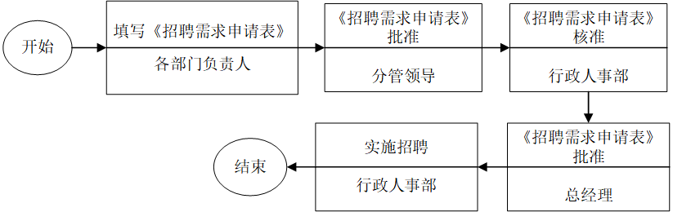

6.2招聘实施流程：
人事管理员→选择适合的招聘渠道 → JD发布（招聘信息内容依据岗位说明书） → 简历筛选 → 发至用人部门负责人确认 → 安排面试
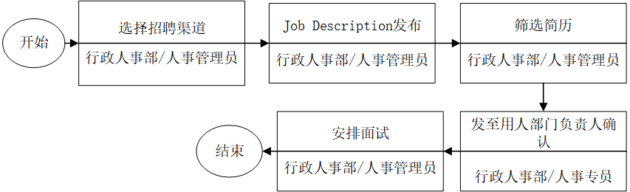
6.3面试流程：
用人部门负责人进行初试→提交《面试反馈表》→行政人事部→面试通过→人事管理员安排复试→分管领导复试→总经理终面（仅限管理层）→结束
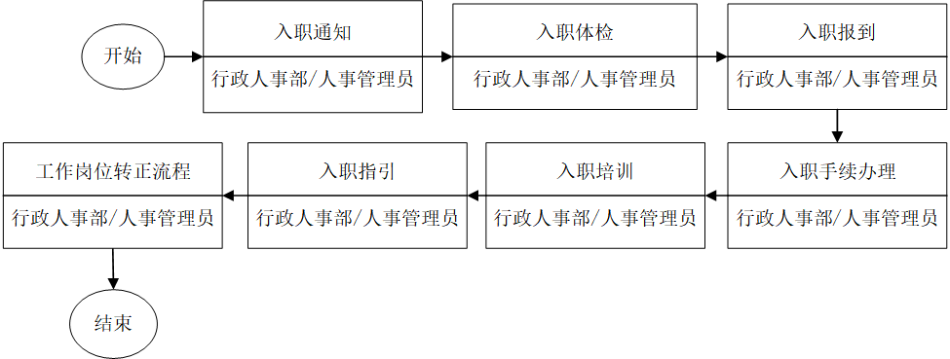
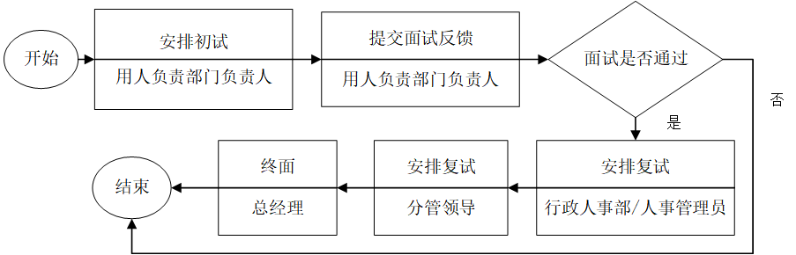
6.4入职流程：
人事管理员办理：入职通知→入职体检→入职报到→入职手续办理→入职培训→入职指引→工作岗位转正流程
6.5转正流程：
6.5.1提前转正流程：
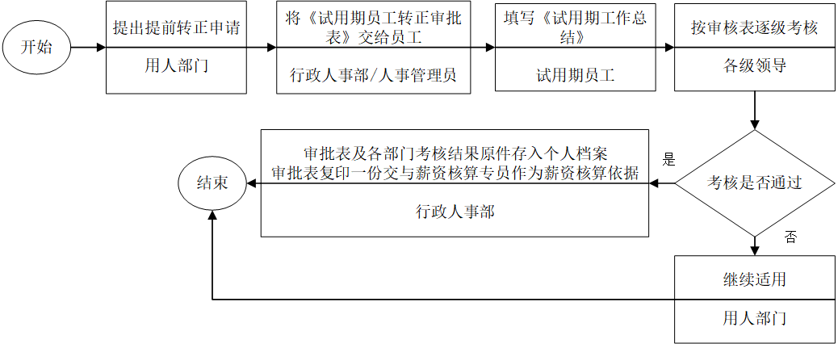
用人部门提出提前转正申请→人事管理员将《试用期员工转正审批表》交与员工→试用期员工填写‘试用期工作总结’→按审批表由各级领导逐级考核（要有明确的考核结果）→考核未通过，继续试用/考核通过→审批表及各部门考核结果原件存入个人档案，审批表另复印一份交与薪资核算专员作为薪资核算依据。
6.5.2到期转正流程：
员工试用期满前十五日，人事管理员将《试用期员工转正审批表》交于员工→试用期员工填写‘试用期工作总结’→按审批表由各级领导逐级考核（要有明确的考核结果）→考核未通过，延迟转正或辞退/考核通过→审批表及各部门考核结果原件存入个人档案，审批表另复印一份交与薪资核算专员作为薪资核算依据。
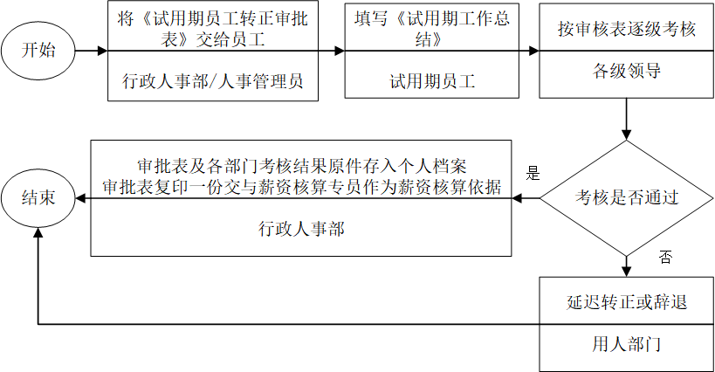
6.5.3延迟转正流程：
人事管理员于延迟转正期到期前十个工作日，将《试用期员工转正审批表》交于员工→试用期员工填写‘试用期工作总结’→按审批表由各级领导逐级考核（要有明确的考核结果）→考核未通过，辞退（按照“公司提出与员工解除劳动合同流程”办理相应手续）/考核通过→审批表及各部门考核结果原件存入个人档案，审批表另复印一份交与薪资核算专员作为薪资核算依据。
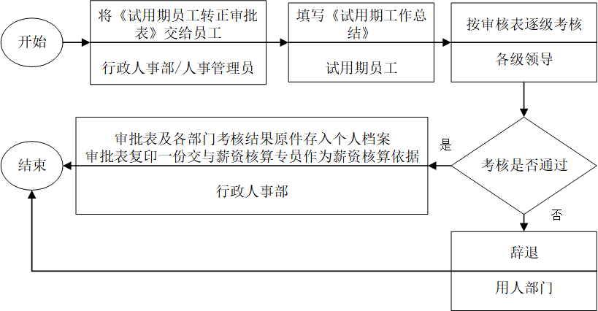
7规定表格
GLTX-XZ-02-01-A人才简历库信息表
GLTX-XZ-02-02-A 面试邀请函
GLTX-XZ-02-03-A应聘人员登记表（二线）
GLTX-XZ-02-04-A应聘人员登记表（一线）
GLTX-XZ-02-05-A 面试评价表
GLTX-XZ-02-06-A 背景调查授权表
GLTX-XZ-02-07-A 背景调查表
GLTX-XZ-02-08-A新进员工审批表
GLTX-XZ-02-09-A录用通知函
GLTX-XZ-02-10-A 录用回执
GLTX-XZ-02-11-A 临时招聘需求审批表
GLTX-XZ-02-12-A 转正考核审批表
GLTX-XZ-02-13-A 新员工试用期考核表
8 记录控制
本制度中涉及表单由行政人事部保存一份，保存期限为长期。

GLTX-XZ-02-01-A人才简历库信息表

序号 | 姓名 | 应聘  部门 | 应聘  岗位 | 联系  方式 | 面试  日期 | 面试时间 | 面试  负责人 | 面试  方式 | 面试  结果 | 备注

GLTX-XZ-02-02-A 面试邀请函
 | 沈阳昌兴复材航空科技有限责任公司面试邀请函
您好！
非常感谢您应聘沈阳昌兴复材航空科技有限责任公司相关职位。您已经通过我们的简历筛选，现邀请您携带以下需要准备的材料，于 年 月 日到公司参加面试/笔试。

一、所需准备材料
1、教育经历证书原件及复印件（大专及以上教育经历的毕业证书、学位证书）；
2、计算机能力证书原件及复印件（计算机等级证书、认证证书、培训证书等）；
3、从业资格证书、职称证书原件及复印件；
4、过去学习、工作经历中的获奖证书及能表明您专长和能力的相关材料原件及复印件；
5、个人简历一份；
6、学信网站学历证明一份；
7、身份证原件及复印件。
请您按照上述顺序整理好材料，提前10分钟到达指定地点进行资料填写，感谢您的配合！
二、公司地址
沈阳市浑南新区创新二路31-3号A06厂房
三、其他
联系人；________________ 联系电话：________________

沈阳昌兴复材航空科技有限责任公司
行政人事部
年 月 日
GLTX-XZ-02-03-A应聘人员登记表（二线）
沈阳昌兴复材航空科技有限责任公司应聘登记表（二线）
求职意向：
■自我评价（优势/劣势简介）
■基本信息
姓 名 |  |  | 身份证号 |  |  | 性 别 |  |  |  | 一寸  电子照片插入  照片
民 族 |  |  | 政治面貌 |  |  | 出生年月
年 龄 |  |  | 籍 贯 |  |  | 户 籍
身 高 |  | cm | 体 重 | kg |  | 婚育状况
参加工作日期 |  | 年 月 日 | 工 龄 | 年 |  | 驾 照
外语语种及等级 |  |  | 手 机 |  |  | 邮 箱
居住地址
■教育程度（从最高学历开始至大专/本科）
学习起止时间 |  |  | 毕业院校 |  |  | 所学专业 |  | 学制形式/学历 |  | 学位
起 |  | 止
■工作简历（从最近工作经历开始，自参加工作开始填写完整履历（实习、兼职等不填写））
工作起止时间 |  |  | 工作单位  名称 |  | 部门/岗位 |  | 月薪  （税前） |  | 背景调查人 |  | 联系电话
起 |  | 止
年 月 |  | 年 月
在该单位总工作月数： |  |  | 详细工作职责及业绩：  1、  2、
离职原因：
年 月 |  | 年 月
在该单位总工作月数： |  |  | 详细工作职责及业绩：  1、  2、
离职原因：

■项目经历
项目时间 |  |  | 项目名称 |  | 参与程度 | 主要成绩
起 |  | 止
■其它情况
目前月薪 |  |  | /月（税前） |  |  | 目前年薪 |  | 万元（税前）
期望月薪 |  |  | /月（税前） |  |  | 期望年薪 |  | 万元（税前）
获得招聘信息的渠道 |  |  |  |  |  | 预计到岗时间
是否与最近工作单位解除劳动关系 |  |  |  |  |  | 宗教信仰
目前公司提供的其它福利与标准 |  |  |  |  |  | 兴趣爱好与特长
与昌兴航空员工亲属情况 |  |  | □无 □有 （员工姓名： 部门岗位： 亲属关系： ）
■主要家庭成员与社会关系情况
姓名 |  | 与本人关系 | 工作单位 |  |  | 职务 |  | 联系电话 |  | 备注
 |  |  |  |  |  |  |  |  |  | ★紧急情况联系人
声 明
我申请在沈阳昌兴复材航空科技有限责任公司工作，同意公司对以上信息开展背景调查。本人承诺所填写资料和提供的相关材料的真实性、准确性、完整性。如与事实不符，本人愿承担一切责任，沈阳昌兴复材航空科技有限责任公司有权依此终止录用流程或解除劳动合同，本人不享受经济补偿等一切补偿金。
申请人签名： |  |  |  |  |  | 申请日期： 年 月 日

GLTX-XZ-02-04-A应聘人员登记表（一线）
沈阳昌兴复材航空科技有限责任公司应聘登记表（一线）
基本信息 | 姓名 |  |  |  | 性别 |  |  |  | 民族 |  |  | 一寸  照片
 | 婚姻状况 |  | 是/否 |  | 学历 |  |  |  | 身高/体重 |  | cm kg
 | 身份证号 |  |  |  |  |  |  |  | 是否健康 |  | 是/否
 | 户口所在地 |  |  |  |  |  |  |  |  |  | 户口性质 | 农业/非农业
 | 常住地址 |  |  |  |  |  |  |  |  |  | 联系方式
家庭情况 | 关系 |  | 姓名 |  | 工作单位 |  |  |  |  |  | 联系方式
证书情况 | 取得时间 |  |  |  | 证书名称 |  |  | 证书号码 |  |  | 发证机关
学习经历 | 起止时间 |  |  |  | 毕业院校 |  |  |  |  |  | 所学专业
 | 年 月 | 年 月
 | 年 月 | 年 月
工作经历 | 工作变动按顺序填写
 | 起止时间 |  |  | 工作单位 |  |  | 具体工作内容 |  |  | 离职原因 |  | 证明人  及电话
年 月
年 月
年 月
年 月
年 月
年 月
应聘人声明：
我保证以上内容全面属实，未受过治安、刑事处罚，本人接受应聘单位以任何方式进行调查，如发现与上述内容不符，我愿意承担一切后果！
应聘人签字：
年 月 日
GLTX-XZ-02-05-A面试评价表
沈阳昌兴复材航空科技有限责任公司面试评价表
应聘岗位 |  |  | 姓名 |  |  |  | 性别
出生年月 |  |  | 籍贯 |  |  |  | 政治面貌
学历 |  |  | 毕业院校 |  |  |  | 所学专业
毕业时间 |  |  | 所获证书
面试内容 | 所占比重 | 评分标准
 |  | 具体指标 |  | 优秀  100%～90% |  | 较好  90%～80% |  | 一般  80%～70% |  | 较差  70%～60% | 很差  60%以下
身体外貌 | 20 | 健康程度10
 |  | 气质10
知识经验 | 20 | 知识水平5
 |  | 实际经验5
 |  | 职业道德5
 |  | 专业知识5
能力方面 | 40 | 社交能力10
 |  | 口头表达能力10
 |  | 应变能力8
 |  | 创新能力6
 |  | 处理难题能力6
性格方面 | 20 | 工作热情6
 |  | 自信心6
 |  | 开放性4
 |  | 态度4
综合评价 |  | 综合得分：  录用建议： □建议录用 □人才储备 □不予录用  评委签字：
GLTX-XZ-02-06-A背景调查授权表

背景调查授权表
作为申请___________________________(职位名称)必要条件之一，我们将对您本人进行背景调查。请仔细阅读以下授权内容并由本人签字确认。
我_______________（中文名/英文名）在此授权____________________________________（公司名称）或者公司委托第三方专业机构对我本人履历、从业资格及是否有资格胜任所申请职位进行背景核查。我清楚明白，上述机构在背景核实中将不止于我提供的任职公司和证明人，若我的陈述存在与事实不符或不完整，或将不被公司录用（包括拒绝聘用或解除劳动关系），和个人在信息提供过程中可能产生的法律责任我特此予以免除而不予追究。

注：如不能立即进行背景调查，请注明最早可联系的日期：_________

申请人：

日期：

注意事项：此授权书复印件与原件具有同等法律效力。此次签署授权的员工背景调查只适用于通过公司最终面试拟录用的人员，并不适用于公司从事营利性活动。员工背景调查结果仅限于公司内部（或政府相关职能机构）使用，除此以外不得以任何方式传递至任何第三方机构、法人或自然人。

GLTX-XZ-02-07-A背景调查表

背景调查表
调查人 | 应聘人 | 应聘岗位 | 调查时间
被调查单位 | 受访人 | 受访人岗位 | 调查方式
专业/特长 | 任职岗位 | 任职时间 | 学历/职业证书
业务与业绩： |  | 违规与违纪：
领导能力/管理风格： |  | 团队成员评价：
总结评价：  调 |  | 任用结论：

GLTX-XZ-02-08-A新进员工审批表
沈阳昌兴复材航空科技有限责任公司新进员工审批表
一、个人资料
姓名 |  |  | 性别 |  | 出生年月 |  | 籍贯
毕业院校 |  |  |  |  | 所学专业 |  | 毕业  时间
学历 |  |  | 政治面貌 |  | 职称等级 |  | 外语类别及等级
资历证书 |  |  |  |  | 其他说明
二、录用职位评定
经验认可 |  | □认可以往工作经验 年 □不认可以往工作经验
合同期限 |  | 首次签订劳动合同期限为 年，试用期为 个月。
拟聘岗位 |  | □行政管理 □职能部门 □技术研发 □生产单位 部/车间 科/工段 岗位
拟聘岗级 |  | ____ 级 （审核人： ）
住房安排 |  | □青年公寓 □给予补贴____元/月 □无
其他约定
三、录用审批
部门负责人 |  |  |  |  | 分管副总
行政人事部 |  |  |  |  | 行政人事分管副总
总经理领导
 | GLTX-XZ-02-09-A录用通知函
沈阳昌兴复材航空科技有限责任公司录用通知函

__________先生/女士：
您好，欢迎您加入沈阳昌兴复材航空科技有限责任公司，现将入职相关事项予以告知。
一、工作岗位及待遇
您的部门为： ，岗位为： ，岗级为 ；
您的合同期限与试用期： 合同期限 年，试用期 个月。
二、入职准备材料
为了做好您的入职准备工作，请您支持：
1、请收到录用通知函后3日内反馈联系人是否前来报到（如前来，则反馈报到时间）。
2、请您认真准备并于入职当日携带齐全以下材料：
- 体检报告；
- 身份证复印件1份（正反两面）；
- 毕业证、学位证复印件1份；
- 职称证（含执业资格证书）复印件1份；
- 学信网打印的学历证明原件1份；
- 一寸彩色照片2张；
- 原单位解除劳动合同证明1份；
- 独生子女证复印件1份（已婚的员工）；
- 行驶证及驾驶证复印件1份（自驾上班员工）。
注：入职材料不全者，不予办理入职；
三、联系人
报到地点：
联系人：
联系电话：
联系邮箱：
预祝您在新的岗位上工作顺利愉快，让我们共同努力为沈阳昌兴复材航空科技有限责任公司的腾飞发展做出贡献！

沈阳昌兴复材航空科技有限责任公司
行政人事部
年 月 日

GLTX-XZ-02-10-A录用回执

沈阳昌兴复材航空科技有限责任公司录用回执

我已收到邮件并获悉相关信息。
我 □接受 沈阳昌兴复材航空科技有限责任公司的录用，预计于 年 月 日上午 9：00 准时到公司报到。
我 □不接受 沈阳昌兴复材航空科技有限责任公司的录用，原因： 。

姓名：
日期： 年 月 日

GLTX-XZ-02-11-A临时招聘需求审批表
沈阳昌兴临时招聘需求审批表 |  |  | 表号：
 |  |  | 顺序号：
人数 | 人 | 学历要求 | 本科
专业要求 | 专业 | 编制情况 | □缺编 □增编
拟用岗位 |  | □一线岗位 □二线岗位
拟用岗位
职责
需求部门 | 负责人签字： 年 月 日
分管副总意见
行政人事部意见 | 负责人签字： 年 月 日
行政人事副总意见
总经理
意见
备注：生产一线操作岗位不需要签批到总经理。
GLTX-XZ-02-12-A试用期员工转正考核审批表
沈阳昌兴试用期员工转正考核审批表
部门名称 |  |  |  |  |  |  | 岗位名称
姓名 |  |  | 性别 |  |  | 出生  年月 |  |  | 参加工作时间
学历 |  |  | 何时毕业于何院校何专业
劳动合同期限： 自 起，至 止
其中试用期： 自 起，至 止
试用期岗位内容 | 岗位主管领导：
试用期工作总结：（附后）
本人对上述岗位工作内容要求已知。 签名： 日期：
试用期  部门领导  评价 | 评价重点立应足于工作质量和工作能力，并对员工今后工作提出建设性改进及提升意见。  部门领导：
部门  评价  意见 | 考勤记录 | 迟到 次 ；早退 次 ；病假 次 ；事假 次
□按期转正□ 延期转正□ 不予转正
部门负责人： 日期：
分管副总意见
行政人事部意见 | 试用期待遇：（元） |  |  |  |  |  |  | 正式定岗待遇：（元）
 | 部门负责人：
行政人事副总意见
总经理
意见
GLTX-XZ-02-13-A新员工试用期考核表
新员工试用期考核表
单位 |  |  | 姓名 |  |  |  |  |  | 员工编号
职务 |  |  | 学历 |  |  |  |  |  | 试用期
试  用  期  学  习  工  作  总  结 | （可附页）
考  核  成  绩 | 理论考试（20%） | 适岗能力（30%） |  | 工作态度（10%） | 学习能力（10%） |  | 团结协作能力（10%） |  |  | 入职培训（20%） |  | 总分
主管部门领导评价 | 签字：
行政人事部综合意见 | 试用期考核平均成绩为，  □考核合格，建议按期转正  □考核不合格，建议解除合同  □其它 |  |  |  |  |  |  | 分管副总  意见
 | 人事管理员：
 |  |  |  |  |  |  |  | 总经理意见
 | 主管领导：
评分标准：执行跨部门评审打分，理论考试成绩由出题部门评分。
技术岗：生产部门（适岗能力）、主管部门（工作、学习、团队协作）、经管部门（入职培训）
操作岗：技术、质量部门（适岗能力）、主管部门（工作、学习、团队协作）、经管部门（入职培训）
管理岗：主管部门（适岗能力、工作、学习、团队协作）、经管部门（入职培训）
总成绩80分及其以上者表示具备基本上岗能力，可正常通过考核；80分以下人员表示不具备基本上岗能力，公司有权与其解除劳动合同。

